Idea工程搭建及tomcat配置

1. Idea配置

1.先找到软件上如图所示的图标，打开Project Structure.

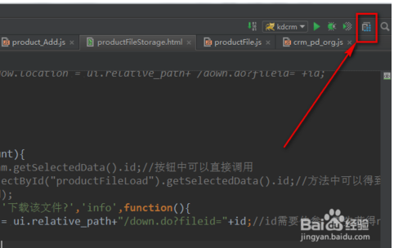

2.这里需要注意四个地方。

1>.项目名称，可以随便起。

2>.New一个jdk的安装路径。

3>.选一个6.0的接口。

4.>项目的classes路径。

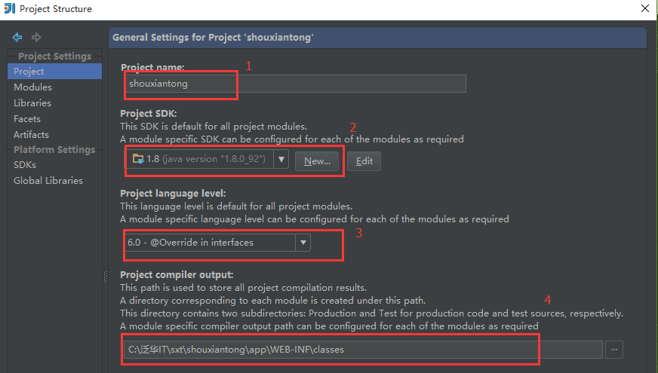

3.先配置Source。点击“+”，可以增加项目。栏目中会出现项目，右侧也会出现项目。

将光标移动到项目的src上，点击上面的source按钮，进行项目的src的添加，右边会显示出来的。

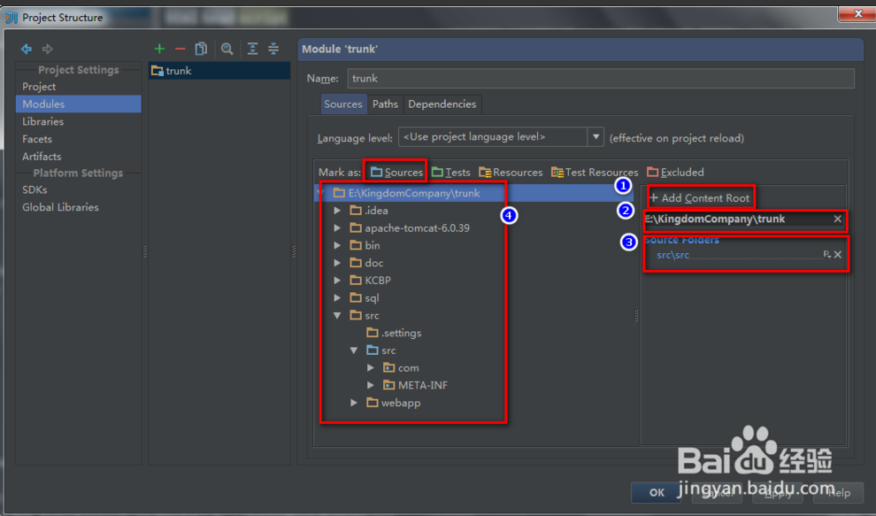

4.配置Path路径。

这里需要注意的就一个，配置项目的classes目录，提供输出的路径。

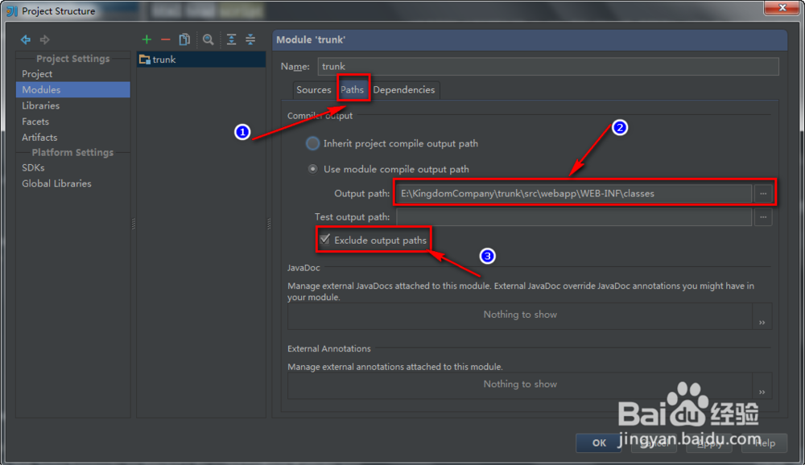

5.配置dependence。

这里加载的是jar包。点击右边的“+”。

注：lib为项目工程\zhangzb\app\WEB-INF\lib，servlet-api为tomcat的lib包，为启动tomcat准备。

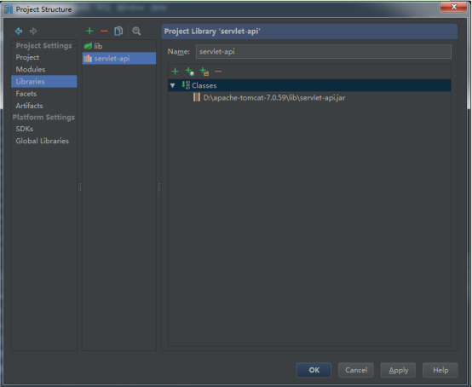

1. tomcat与项目

1.点击如图所示的地方，进行进入Tomcat配置页面。

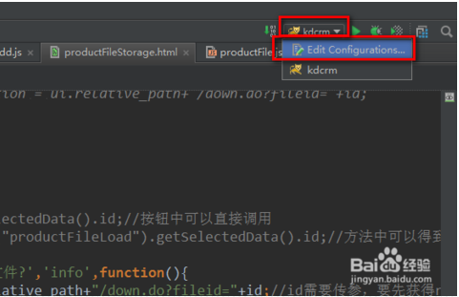

1. 进入页面后，点击右侧的“+”。

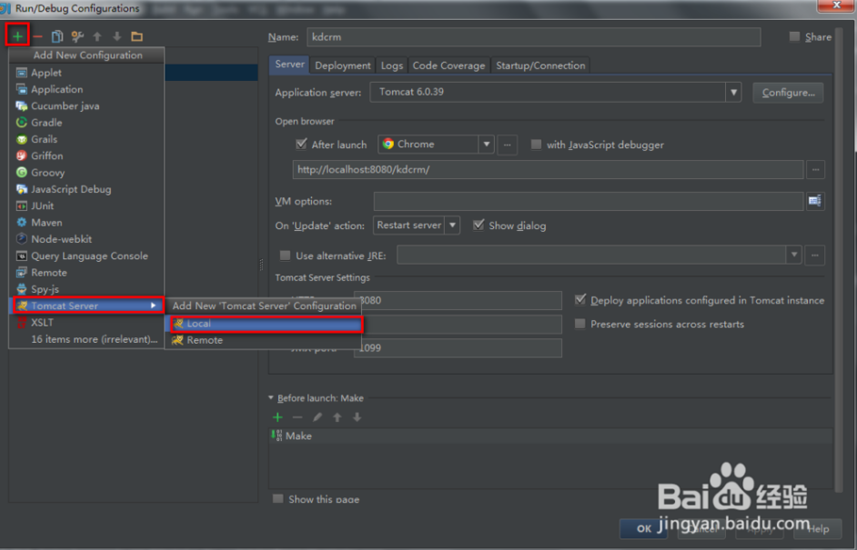

3.弹出页面后，按照如图顺序找到，tomcat---》Local。

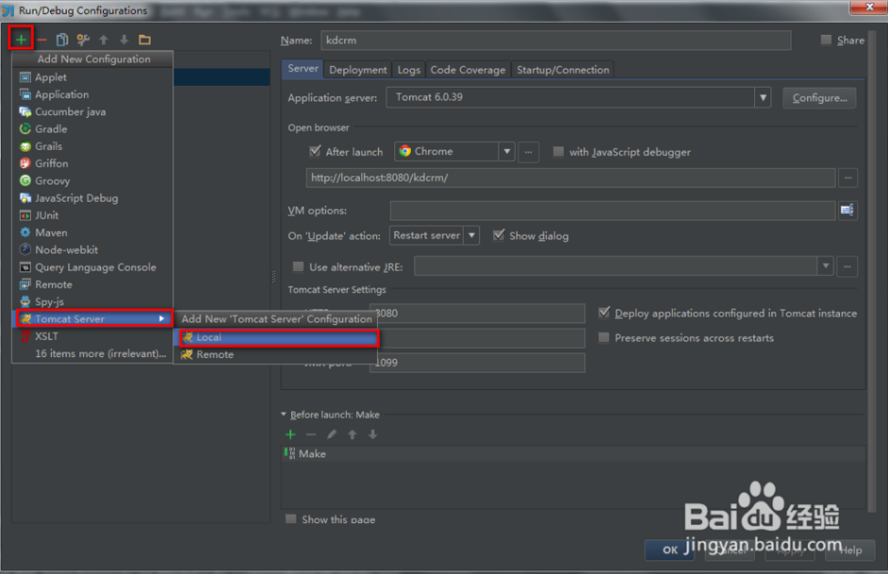

4.按照如图方式进行配置。

1代表名称，给配置的Tomcat取名称。

2代表配置Tomcat的安装路径。

3代表Tomcat服务器启动后，默认打开的浏览器，根据自己习惯打开。

4代表浏览器显示路径，根据自己喜好可以改。

5和6都是默认的，不需要修改。

